MAT- Pisno deljenje z večkratniki števila 10

Rešitve iz U, str. 147, 148: PISNO DELIM Z VEČKRATNIKI ŠTEVILA 10

1.

a) pravilen
b) 2
c) pravilen
č) pravilen
d) 9
e) 0, ost. 40

2.

- 6452 : 20 = 322, 12.ost
- 87 534 : 30 = 2917, 24, ost
- 137460 : 30 = 4582
č) 14630 : 40 = 3659
- 52043 : 50 = 1040, 43 ost.
- 764822 : 80 = 9560
- 6453 : 20 = 322, 13.ost
- 87 534 : 30 = 2917, ost. 24

3.nal:
(neobvezna)

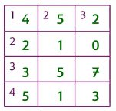

Ste preverili nalogo?

